EKSAMEN SURVIVAL KIT: Opsie 1

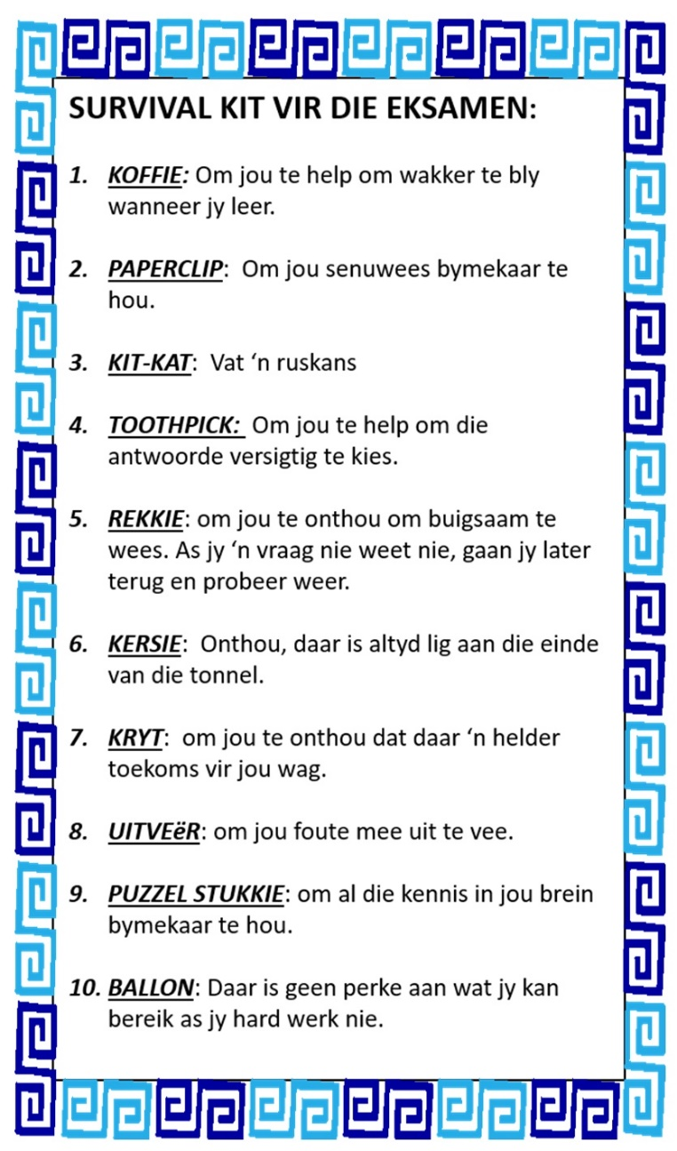

EKSAMEN SURVIVAL KIT: Opsie 2



EKSAMEN SURVIVAL KIT: Opsie 3



